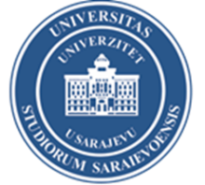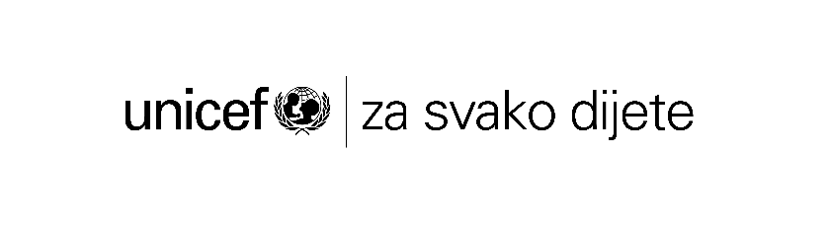
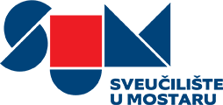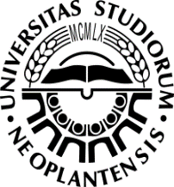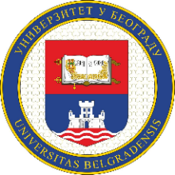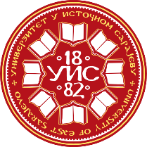

POZIVNO PISMO
NA MEĐUNARODNI NAUČNI/ZNANSTVENI SKUP
„Obrazovanje pristupačno svima“
Sarajevo, 10.12.2022.

Poštovani/poštovana,
Univerzitet u Sarajevu, Univerzitet u Istočnom Sarajevu, Sveučilište u Mostaru, Univerzitet u Banjoj Luci, Univerzitet u Beogradu i Univerzitet u Novom Sadu kroz svoje urede/centre za podršku studentima (s invaliditetom) organiziraju Međunarodni naučni/znanstveni skup pod nazivom „Obrazovanje pristupačno svima“ koji će se održati na Univerzitetu u Sarajevu (uz mogućnost online prisustva zainteresiranih osoba) u subotu, 10.12.2022. godine povodom Međunarodnog dana ljudskih prava.
Međunarodni dan ljudskih prava obilježava se 10. decembra svake godine, na dan kada je 1948. godine Opća skupština Ujedinjenih naroda usvojila Opću/Univerzalnu deklaraciju o ljudskim pravima. Deklaracijom se pozivaju svi narodi na priznavanje urođenog dostojanstva te jednakih i neotuđivih prava svih ljudi kao temelja slobode, pravde i mira u svijetu.
Prvi član Opće/Univerzalne deklaracije o ljudskim pravima glasi: „Sva ljudska bića rađaju se slobodna i jednaka u dostojanstvu i pravima. Ona su obdarena razumom i sviješću i treba da jedni prema drugima postupaju u duhu bratstva.“ Polazna osnova Opće/Univerzalna deklaracije je da svaka osoba svuda i u svako doba ima pravo na cijeli niz ljudskih prava, te da ljudska prava pripadaju jednako svima bez diskriminacije po bilo kojoj osnovi i povezuju ljude kao globalnu zajednicu s istim vrijednostima i idealima.

Širom svijeta se obilježava ovaj dan na različite načine. Ove godine navedeni univerziteti/sveučilišta su birali da to bude kroz organizaciju Međunarodnog naučnog/znanstvenog skupa kako bi se i na ovaj način pozvalo na osiguranje ostvarivanja osnovnih ljudskih prava i sloboda za sve, ukazalo na prisutnu diskriminaciju, te učilo iz primjera dobre prakse i uređenog sistema.

Pozivamo Vas da potvrdite svoje prisustvo na cjelodnevnom Međunarodnom naučnom/znanstvenom skupu popunjavanjem obrasca u prilogu i slanjem na e-mail adresu: ured@unsa.ba ili potvrdom na kontakt telefon: +387 33 668 251 najkasnije 07.12.2022. do 14:00. Broj mjesta je ograničen. Skup se održava u hibridnom modelu rada: u prostoru Univerziteta u Sarajevu – Filozofskog fakulteta i online, putem zooma. Program Skupa će biti dostavljen naknadno. Hvala što ćete podržati i obogatiti ovaj važan događaj.

Dobro došli!

Organizacioni odbor Međunarodnog naučnog/znanstvenog skupa

